作者1 作者2 作者3

**华东师范大学 计算机科学与软件工程学院**

摘要

[通过迷人的摘要吸引您的读者。它通常是文件的简短摘要。   
当您准备好添加内容时，只需单击此处并开始键入。]

性能测试报告

[文档副标题]

目录

1 测试结果评价与建议 4

1.1 测试结果 4

1.2 系统性能评价 4

1.2.1 交易响应时间 4

1.2.2 业务处理能力 4

1.2.3 稳定性/健壮性 4

1.3 系统性能建议 5

2 性能问题解决分析 5

2.1 待解决问题 5

2.1.1 严重性能问题 5

2.1.2 响应时间问题 5

2.2 已解决问题 5

2.2.1 严重性能问题 5

2.2.2 响应时间问题 5

3 独立/混合场景结果 5

3.1 登录功能测试结果 6

3.1.1 测试结果描述 6

3.1.2 详细测试结果 7

3.2 注册场景测试结果 14

3.2.1 测试结果描述 14

3.2.2 详细测试场景 15

4 峰值测试场景报告 24

4.1 测试结果摘要 24

4.2 本次测试结论 24

4.3 系统性能监控 24

4.4 事务出错分析 24

5 容量场景测试报告 24

5.1 测试结果摘要 24

5.2 联机交易结论 25

5.2.1 最佳并发数/最佳处理能力 25

5.2.2 最大并发数/最大处理能力 25

5.2.3 系统容量上限 25

5.2.4 系统上限 25

5.2.5 业务处理能力 25

5.2.6 并发对性能影响 25

5.3 批量作业结论 26

5.4 系统性能监控 26

5.5 事务出错分析 26

6 性能缺陷统计分析 26

6.1 缺陷严重程度 26

6.2 缺陷类型分析 26

6.3 缺陷原因分析 26

7 测试环境分析 26

7.1 系统架构设计 26

7.2 测试环境配置 26

7.3 环境差异分析 26

表目录

**未找到图形项目表。**

# 测试结果评价与建议

## 测试结果

|  |  |
| --- | --- |
| 测试开始日期 | 2018.12.20 |
| 测试结束日期 | 2019.1.10 |
| 提交缺陷数 | 2 |
| 延期/未解决缺陷数 | 0 |
| 拒绝缺陷数 | 0 |
| 总测试场景 | 50 |
| 执行场景数 | 50 |
| 场景执行率 | 100% |
| 缺陷率（%） | 10% |
| 投入人数 | 2 |
| 测试生产率 | 100% |
| 系统上线建议 | 可以上线 |

## 系统性能评价

系统整体性能在低峰情况下不会出现问题。但在高峰甚至平峰情况下会出现一些性能问题。问题主要集中于高并发场景下，在这一过程中，由于SQL的性能瓶颈，造成了对应操作不能如约完成。通常，在用户并发量不大的情况下，该系统可以正常运行。今后，在用户需求量较大时，可能需要对系统进行相关改动。

### 交易响应时间

系统响应时间在正常范围内，除了个别由于涉及数据库操作可能导致时间较长外，其余的操作均在这场的响应时间，即小于1秒。

### 业务处理能力

业务处理能力将正确反应相关系统的业务处理状态，是否能够满足用户预期需求。从用户需求的角度，该系统满足相应的用户需求。但从性能方面分析，其系统执行速度仍有值得改进的空间。

### 稳定性/健壮性

系统的稳定性较好，并且也保持着相对的稳定性。当并发量不超过实际最大值时，系统可以重复的进行操作和运转。在健壮性方面，功能上依然可以补充较多功能和功能扩展，目前的功能已经可以维持该系统的正常运作。因此，该喜荣的稳定性和健壮性都达到了较好的标准。

## 系统性能建议

在系统性能上，系统的正常性能可以满足。但诸如内存泄漏等问题仍需加强与改进。面对正常的、常规的用户访问，系统将可以维持其正常运转。对于非正常的、大量的用户数据，系统将有较大的提升空间，以应对高并发访问的情况。

# 性能问题解决分析

## 待解决问题

### 严重性能问题

同一时间下执行项目操作，可能会导致内存占用率过高等性能问题。这些问题通常出现在极高的并发率的情况下，以及单台机器浏览相同网页次数过多情况。通常，用户不会产生上述操作，但作为临界状态的检查，性能问题的分析依然将问题列举于此。

### 响应时间问题

响应时间在登陆等性能操作时，初次较慢，后期趋于正常。此外，由于内存泄露等问题，响应时间还是会受到影响，从而导致测试失败。

## 已解决问题

### 严重性能问题

系统出现相关不合法问题，包括图片在大负载下不能正常显示等相关信息。以及在负载极小的情况下出现的系统不能正常加载的问题等。

### 响应时间问题

响应时间已经有了较大的改善，但仍有可改进空间，见2.1.2节。

# 独立/混合场景结果

由于测试需要对每一场景逐步加压测试，测试结果较多。以下仅仅截取重要的部分进行分析与说明。具体每一步的性能操作参见性能测试计划与场景中的描述。简化这些不必要的、不能突出反映性能问题的项目有助于开发人员更好的了解到其系统产生的问题。但是，这并非代表这些用例不需要进行测试。相反的，为了发现真实的性能缺陷，通过一步一步加压的方式将起到判断性能问题来源的作用。因此，用例仍需进行测试，仅不列举与此而已。

## 登录功能测试结果

### 测试结果描述

对于登录功能，作为性能测试的起点，是重点功能，需要对其进行相应的测试与性能验证。按照性能测试计划，我们依次对以下场景进行测试：

|  |  |  |  |  |
| --- | --- | --- | --- | --- |
| 并发数 | 响应时间要求 | TPS要求 | 加压时间 | 加压方式 |
| 1 | <1秒 | N/A | 1秒钟 | 直接加压 |
| 10 | <1秒 | N/A | 5秒钟 | 2个用户/1秒 |
| 20 | <1秒 | N/A | 10秒钟 | 4个用户/2秒 |
| 50 | <1秒 | N/A | 20秒钟 | 5个用户/2秒 |
| 100 | <1秒 | N/A | 20秒钟 | 10个用户/2秒 |
| 200 | <1秒 | N/A | 20秒钟 | 20个用户/2秒 |
| 500 | <1秒 | N/A | 20秒钟 | 50个用户/2秒 |

测试结果在上述并发下都没有问题，在这里以200为例，主要分析其性能表现。

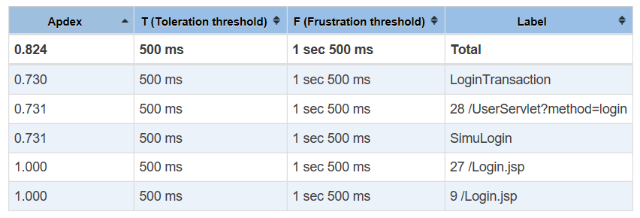

该测试基于并发点进行测试，通过同一阶段的并发来达到测试需求。通过上述场景分析，我们可以看到以下结论，场景全部通过。

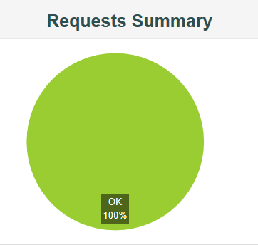

通过对执行情况的分析，我们得到以下结论。

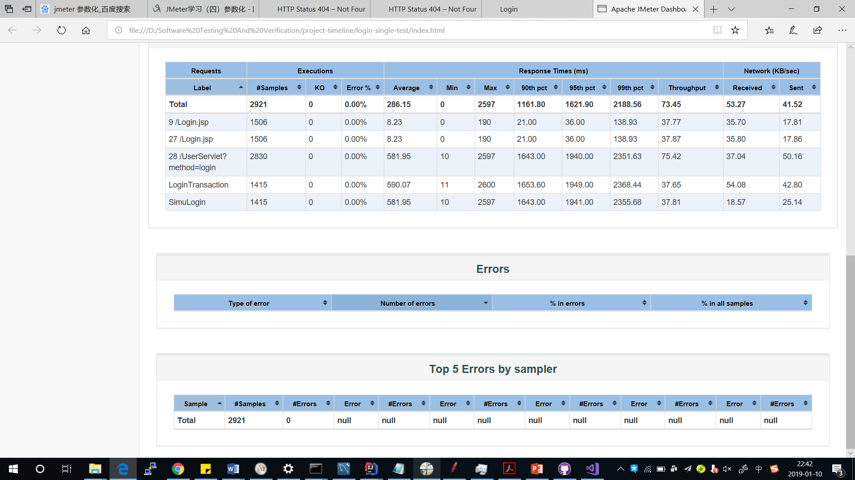

可以看到，执行时间大多在1.5s左右，主要在查询上产生问题，这是由于SQL性能造成的。

### 详细测试结果

我们将分以下部分展示结果：

（1）平均响应时间

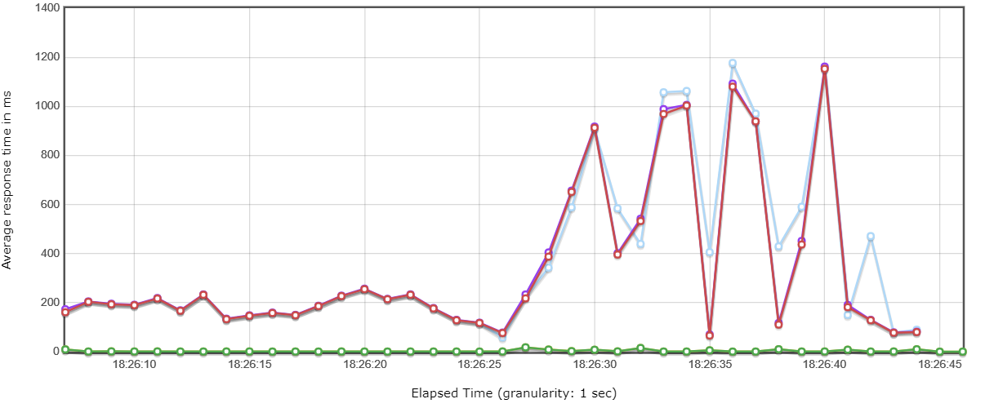

（2）响应时间

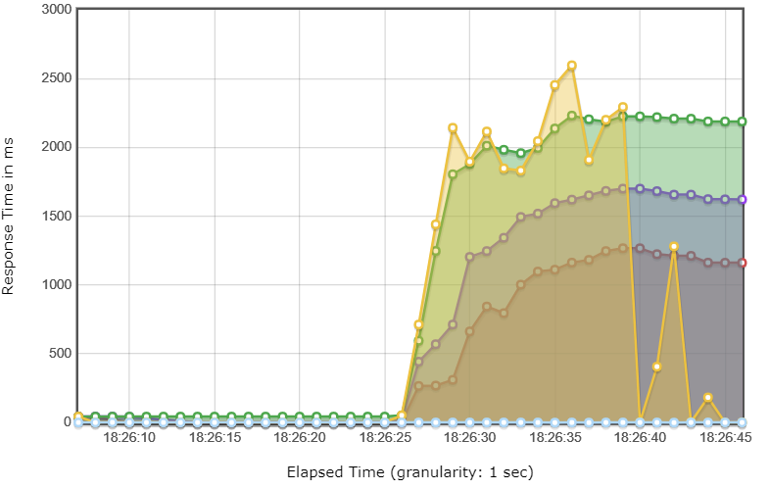

（3）有效线程数，即并发数

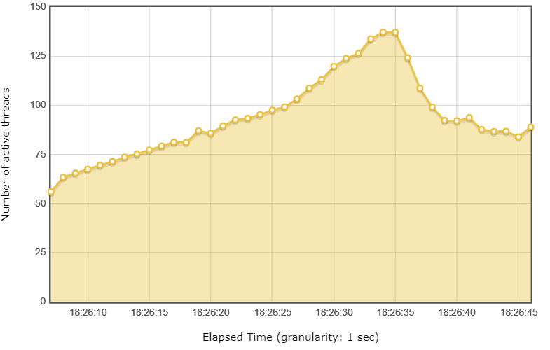

（4）IO字节控制

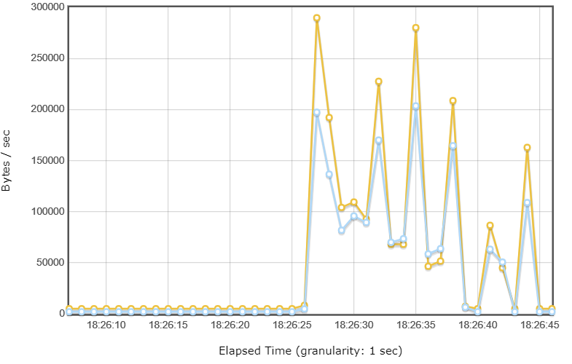

（5）平均响应延迟

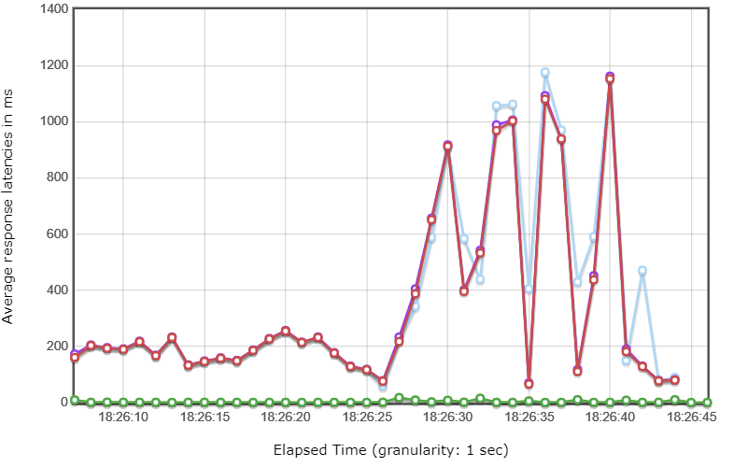

（6）连接时间，用于网络性能

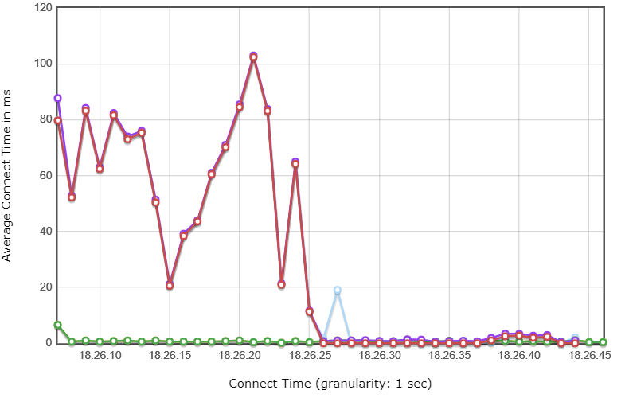

（7）中位数延迟性能

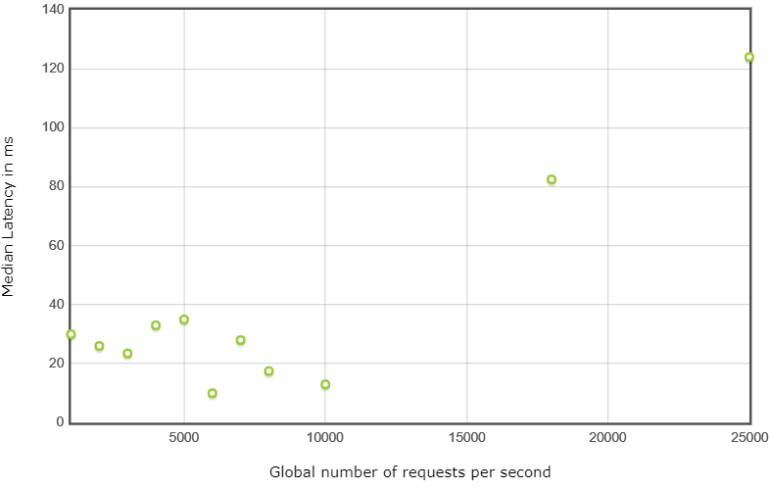

（8）事务数

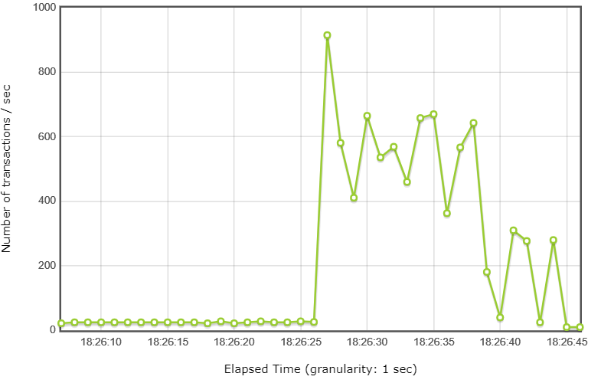

（9）事务数

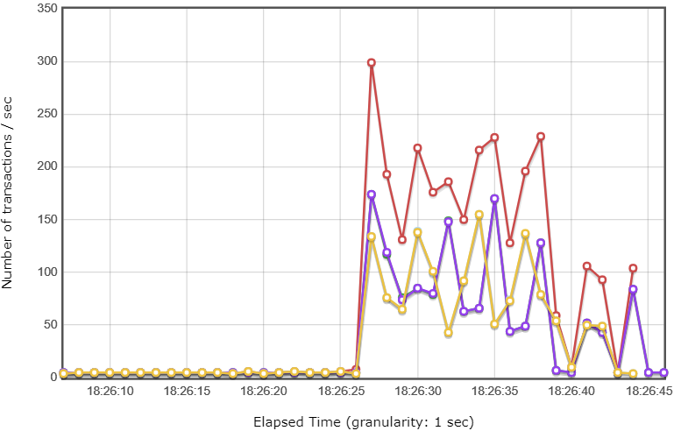

（10）Response数量

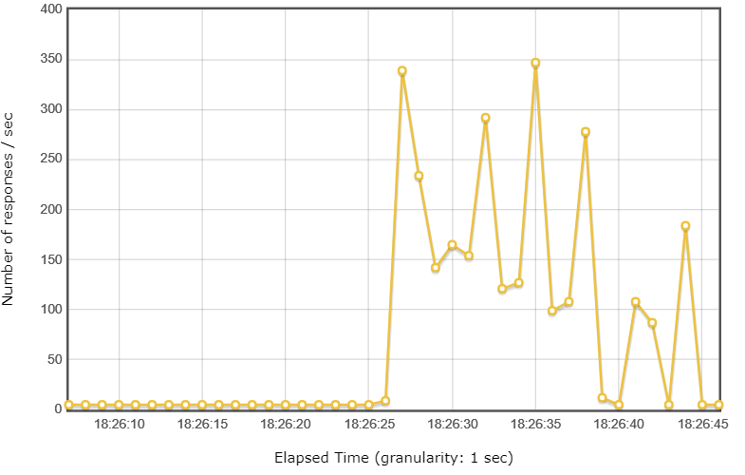

（11）命中率

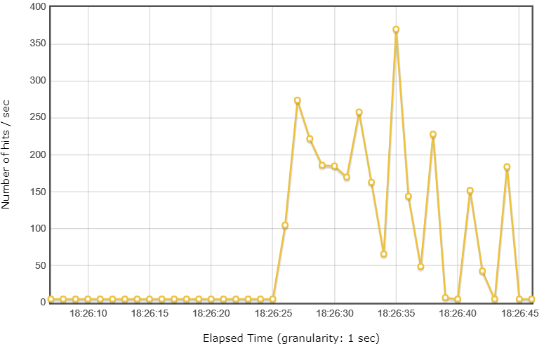

（12）Response数量与时间的关系

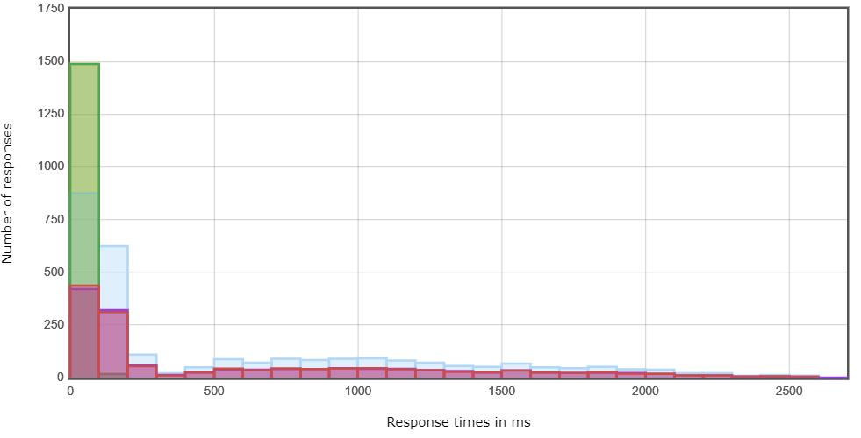

（13）有效线程的平均响应时间

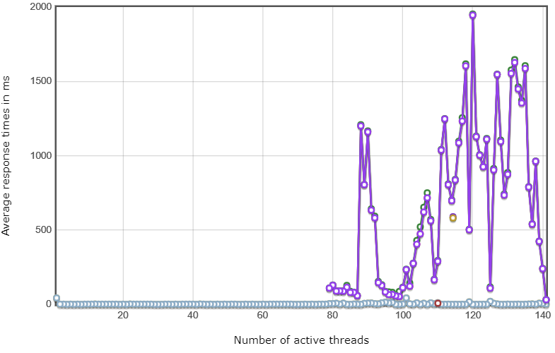

（14）Response时间

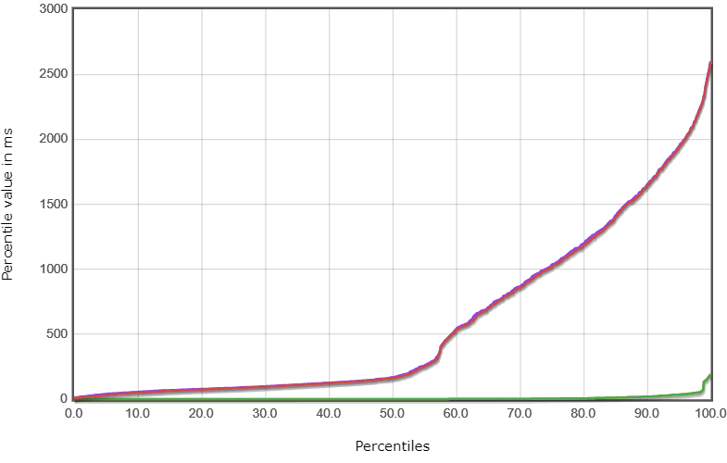

## 注册场景测试结果

### 测试结果描述

注册场景的问题也比较小，在此分析如下。为了区分于上者，这次我们分析逐步加压以表现其动态的特性，具体分析如下：

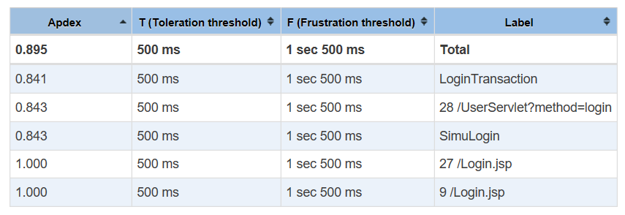

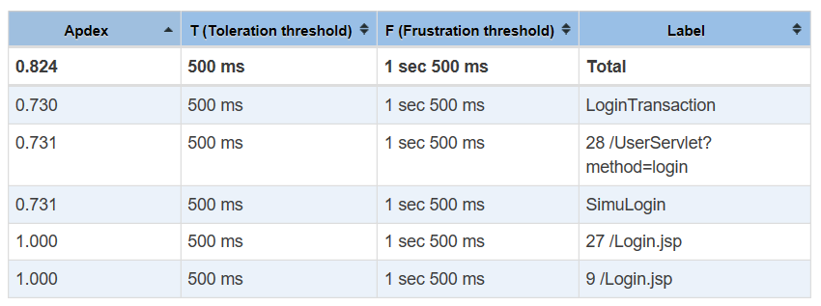

前者是100个进程的综述，后者是200个进程的综述。我们可以看到以下观察结果：

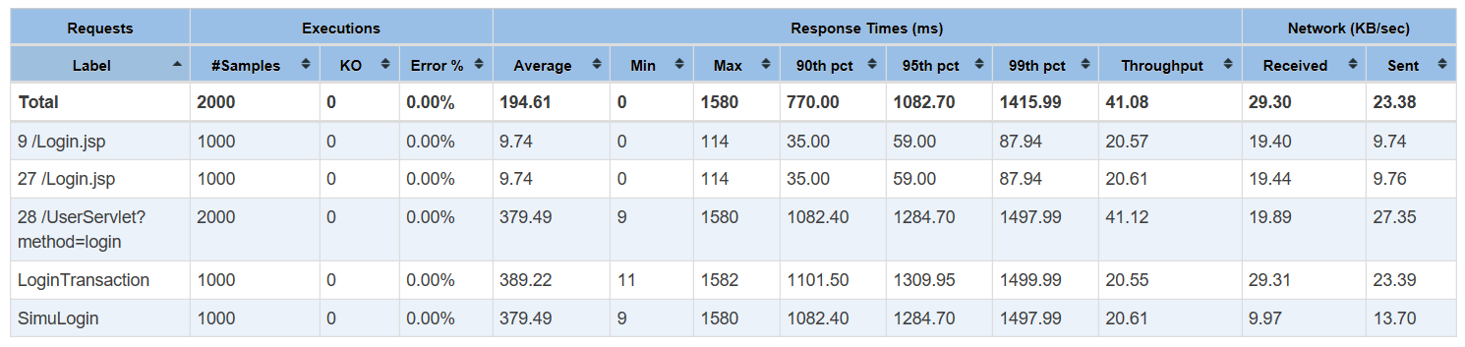

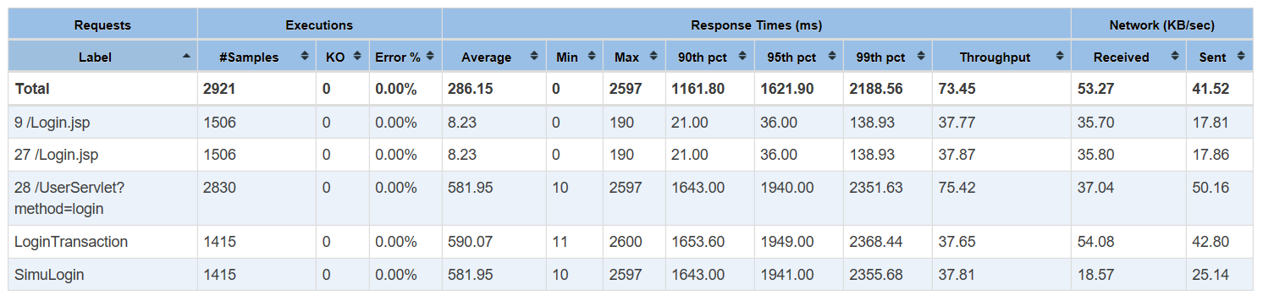

### 详细测试场景

以下测试场景的分析，上图均为100并发数，下图均为200并发数。不再一一赘述。

（1）平均响应时间

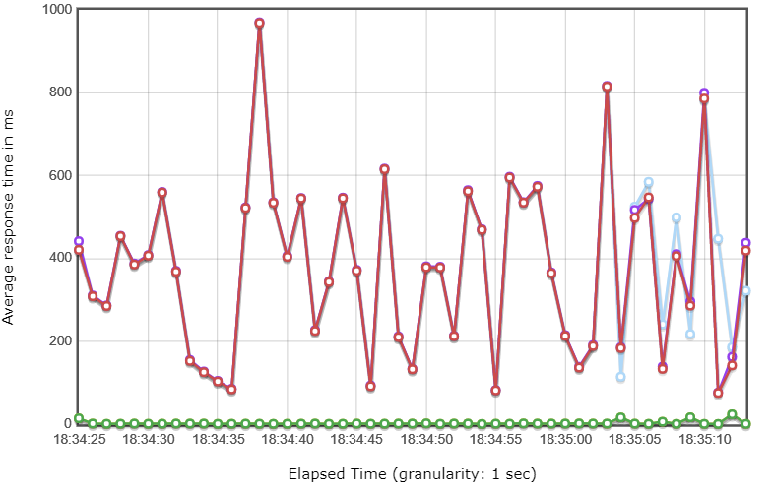

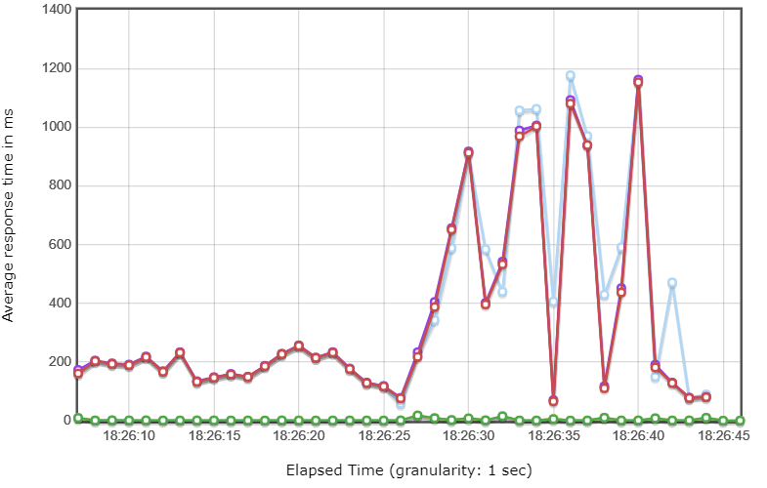

（2）成功响应数

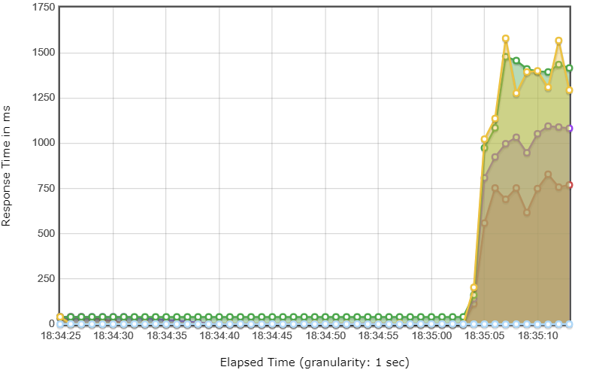



（3）在线进程数（由此处可知进程数量的区别）

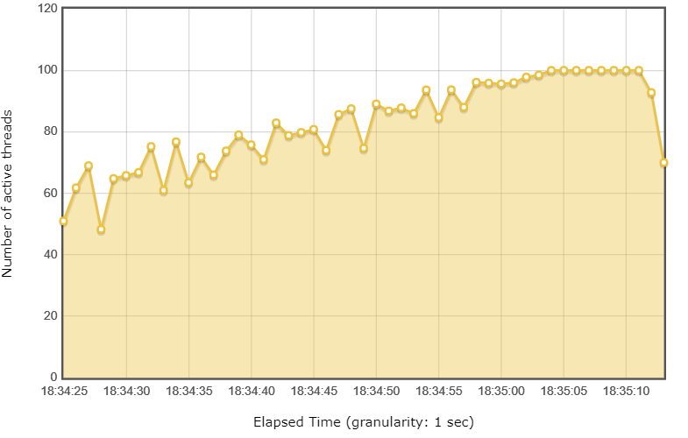



这里需要注意的是，后者没有在有效时间内达到200并发，因此仅作为对比参照物，与真实的100并发相比较，从而得到相关结论。

（4）字节传输情况

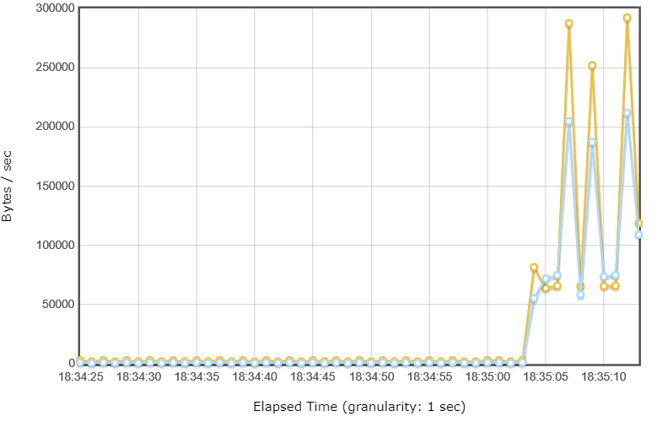



（5）延迟情况

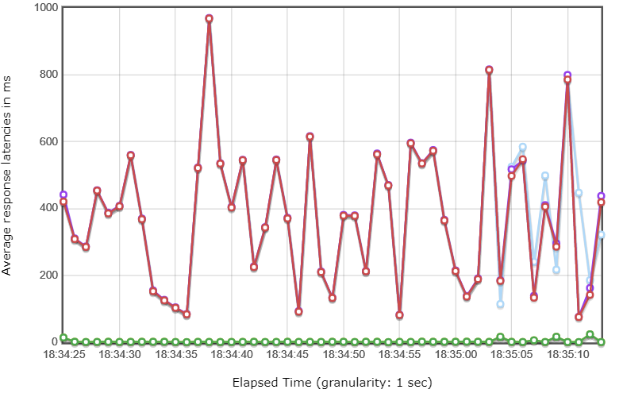



（6）连接时间

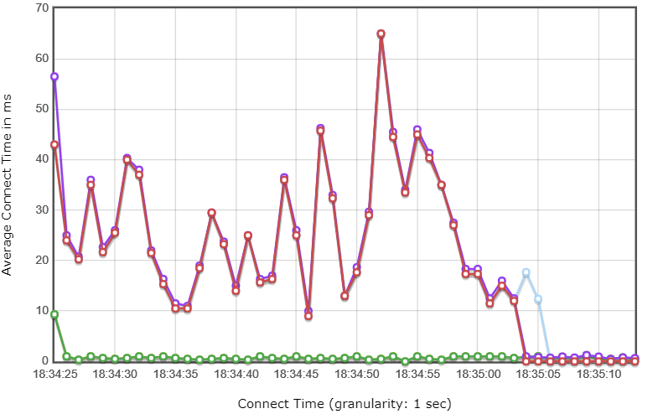



（7）命中率

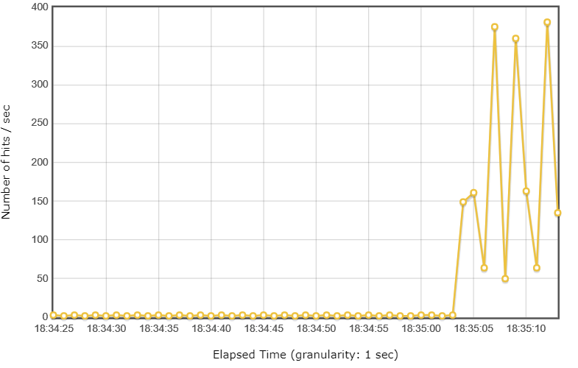



（8）每秒事务传输率

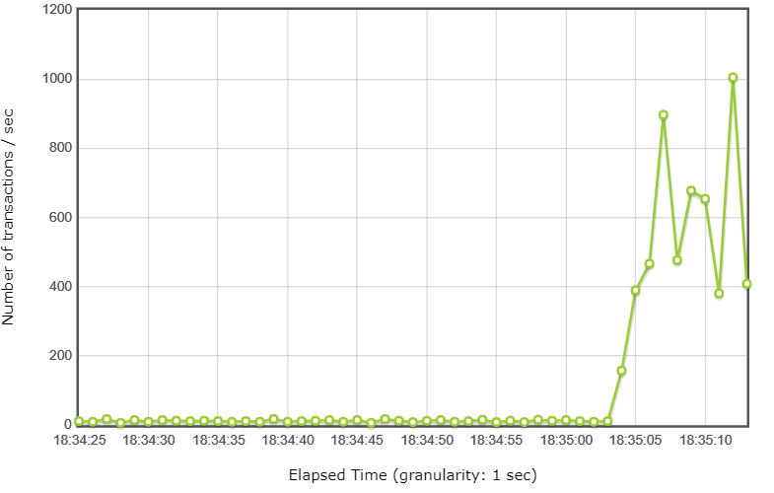



（9）响应时间

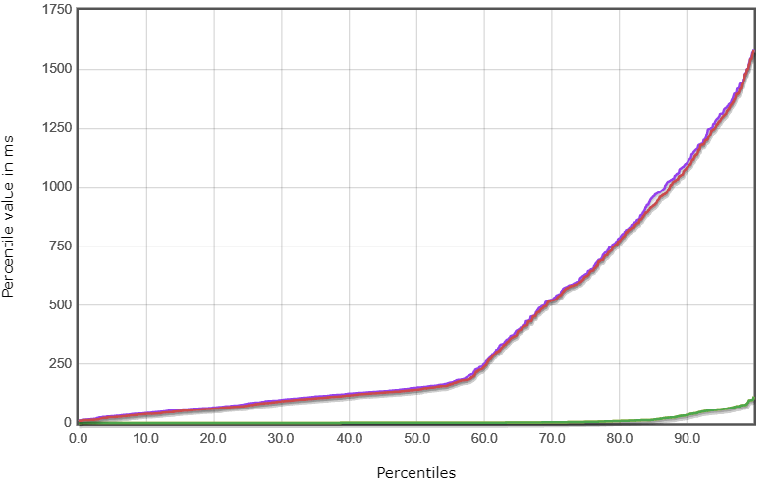



# 峰值测试场景报告

## 测试结果摘要

在高峰期（我们模拟500用户并发）时的测试状况。

## 本次测试结论

性能表现较好，除了导致的SQL语句异常。

## 事务出错分析

当面对出错时，系统应当有正确的提示和消除异常的信息状况。

# 容量场景测试报告

## 测试结果摘要

我们主要对登录、注册、更新、添加进行了峰值测试。在测试中我们发现了相关的内存泄露问题。将有该问题的报告总结如下：

问题出现在更新操作的500个并发情况，这时数据库拒绝建立连接。

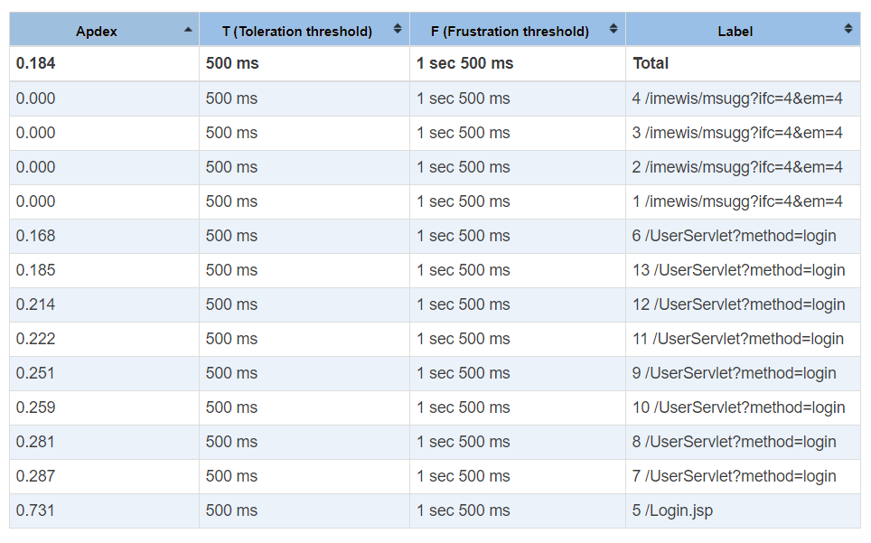

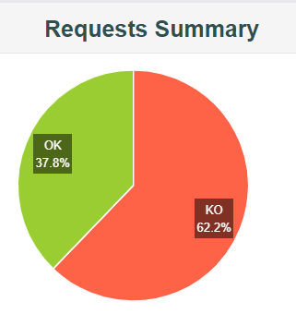

## 联机交易结论

### 最佳并发数/最佳处理能力

最佳并发数应在200上下。

### 最大并发数/最大处理能力

最大并发数小于500，可以看到当大于500时，数据库会拒绝同时段访问。

### 系统容量上限

系统容量上限为500，如果容量高于该数值就会报错，不能得到正确的结果。

### 系统上限

系统上限同样为500。

### 业务处理能力

业务处理能力整体表现较好，但在并发数超过系统上限或接近系统上限时就会出现问题。

### 并发对性能影响

并发对性能的影响是显而易见的。在高并发下，系统会出现异常等状况。因此，对于性能上的影响，我们需要将高并发考虑在内，以更好的扩展性能。

# 性能缺陷统计分析

## 缺陷严重程度

一般。在并发数量不是很大的情况下，问题不是很严重。但并发量扩展后，问题就会凸显。

## 缺陷类型分析

缺陷类型包括内存泄漏，数据库拥挤等问题。尽管我们使用了try-catch语句进行了控制，但问题仍然存在，属于不可避免类问题。

## 缺陷原因分析

缺陷原因多样，主要包括代码静态分析部分的问题。在Java8中提供了try-with-resource语句可以更好地支持close语句的执行。对于数据库，尝试消息队列、消息等待可能是一个很好的解决方案。

# 测试环境分析

## 系统架构设计

系统依托J2EE进行后端操作和网页端显示。桌面版用C#与后台数据库相关联的方式进行。

## 测试环境配置

系统在本机进行部署。

## 环境差异分析

环境差异显然。今后，程序将运行于服务器上。因此，服务器应至少具备本机所具有的全部性能要求，否则需要重新进行性能测试（但大部分服务器确实都满足这个指标）。具体部署的服务器的性能要求视实际需求与业务量决定。但环境之间的差异存在且可控。